Dokumentasi Project HCI
Nama : Riko Ardiansyah Putra
NIM : 2702321503
Kelas : BQ01
Refensi :
https://asphaltlegends.com/
https://asphalt9.info/asphalt9/tuning/asphalt-9-car-list/
https://id.pinterest.com/pin/621919029807971289/
https://pikwizard.com/most-popular/car-background/
https://makeagif.com/gif/norm-brown-asphalt-9-Qs53ty
https://makeagif.com/gif/asphalt-9-god-W_AYOq
https://play.google.com/store/apps/details?id=com.gameloft.android.ANMP.GloftA9HM&hl=en_US&pli=1
https://www.pxfuel.com/en/desktop-wallpaper-zicgg
https://www.freepik.com/premium-photo/sport-cars-with-blurred-background-wallpaper-illustration_39329399.htm
https://wall.alphacoders.com/big.php?i=1322544
NavBar
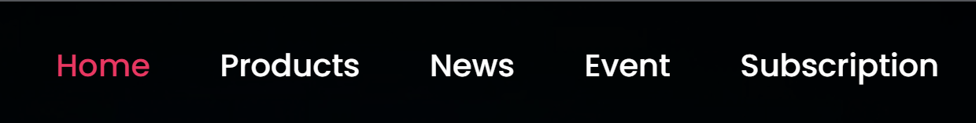
Navbar berfungsi sebagai alat navigasi utama yang memudahkan pengguna dalam menjelajahi berbagai bagian atau fitur dari sebuah situs atau aplikasi.
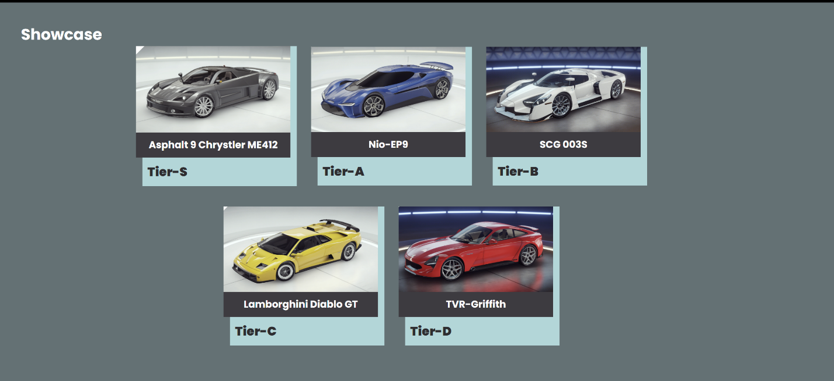
Halaman produk atau showcase page adalah elemen penting dari sebuah situs web e-commerce atau portofolio yang dirancang untuk menampilkan produk atau layanan secara rinci. Halaman ini memberikan informasi mendalam tentang setiap produk atau layanan yang ditawarkan, termasuk fitur, harga, dan visual yang menarik. Tujuannya adalah untuk meyakinkan pengunjung untuk melakukan pembelian atau menggunakan layanan tersebut.
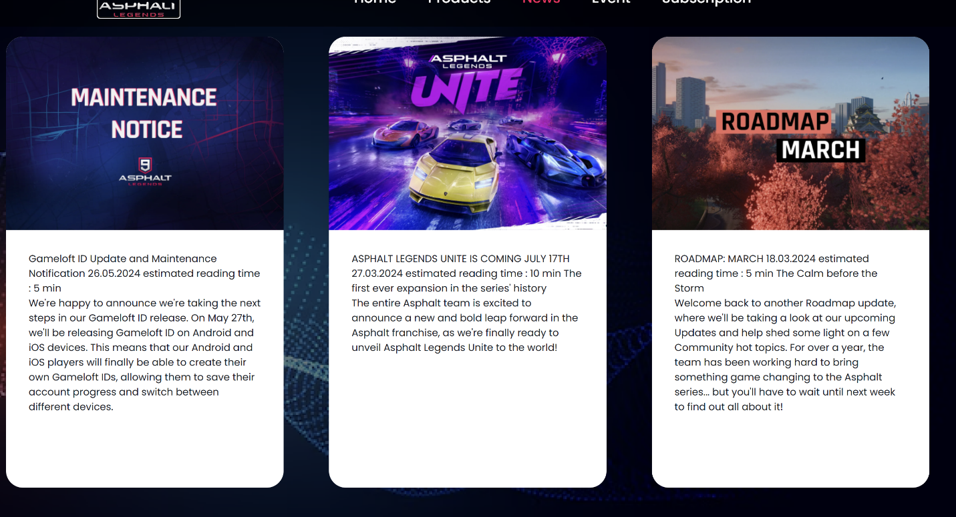
Halaman berita (news page) pada sebuah situs web adalah tempat di mana berita terbaru, artikel, pembaruan, dan informasi penting lainnya disajikan kepada pengunjung. Halaman ini dirancang untuk memberikan informasi yang relevan dan terkini tentang topik tertentu, baik itu seputar perusahaan, industri, atau berita umum.
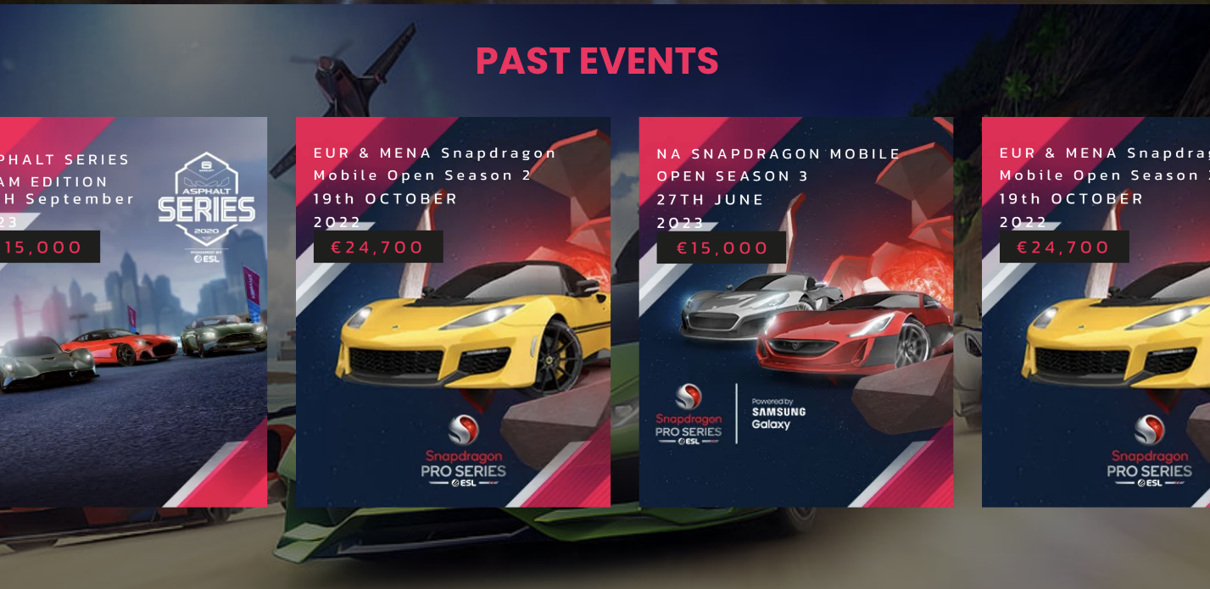
Halaman acara (event page) pada sebuah situs web adalah halaman yang dirancang untuk memberikan informasi rinci tentang suatu acara yang akan datang, baik itu konferensi, webinar, workshop, konser, atau acara lainnya. Tujuan dari halaman ini adalah untuk menarik minat pengunjung, memberikan semua detail yang diperlukan, dan mendorong pendaftaran atau pembelian tiket.
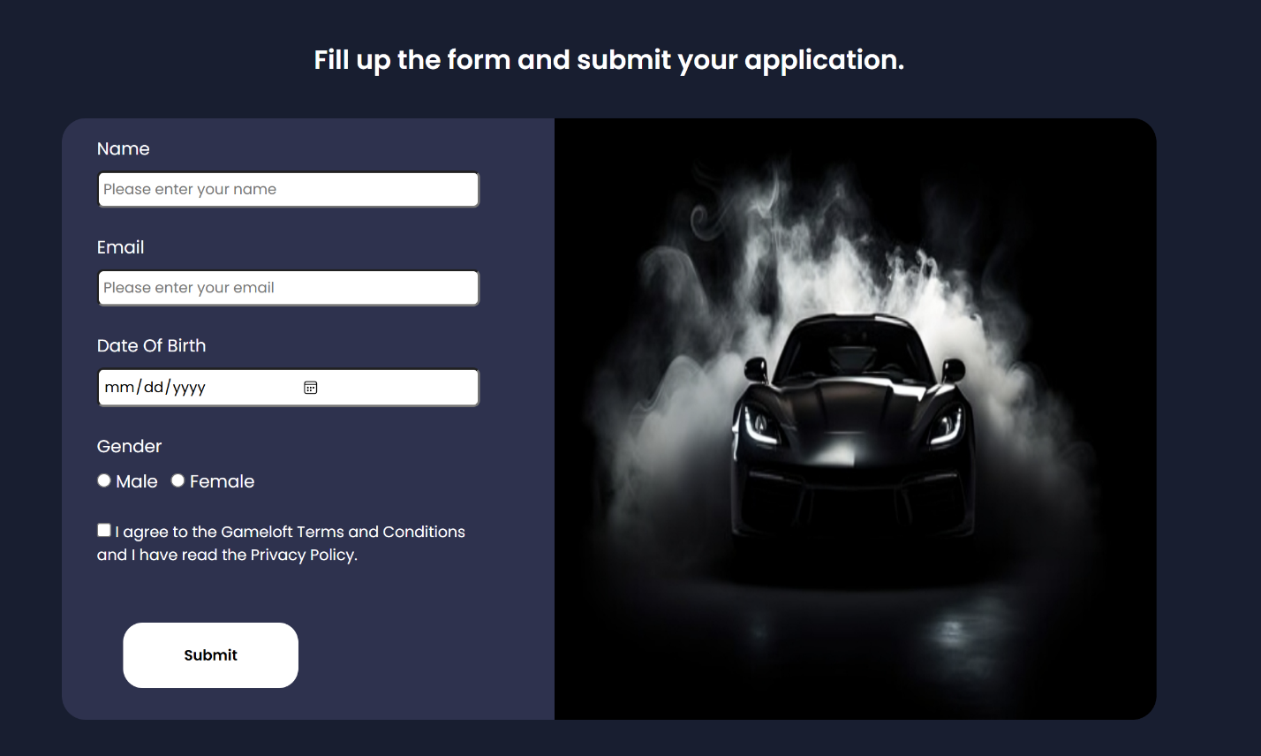
Halaman berlangganan (subscription page) adalah halaman pada sebuah situs web yang dirancang untuk mempromosikan dan mengelola langganan untuk layanan, produk, atau konten. Tujuannya adalah untuk mengonversi pengunjung menjadi pelanggan dengan menawarkan berbagai paket berlangganan yang sesuai dengan kebutuhan mereka. Halaman ini harus menarik, informatif, dan mudah digunakan untuk memaksimalkan pendaftaran.

Figma nya : https://www.figma.com/design/nTCw5rnRb938PRfMIMEBD1/Hci-Lab-Riko-Ardiansyah-Putra_2702321503?node-id=0-1&p=f&t=p1JNPjB51a4HOnXk-0

